LAPORAN PRAKTIKUM
POSTTEST (2)
ALGORITMA PEMROGRAMAN LANJUT



Disusun oleh:
Nama (2509106110)
Kelas (C1 ‘25)

PROGRAM STUDI INFORMATIKA
UNIVERSITAS MULAWARMAN
SAMARINDA
2026

1. Flowchart
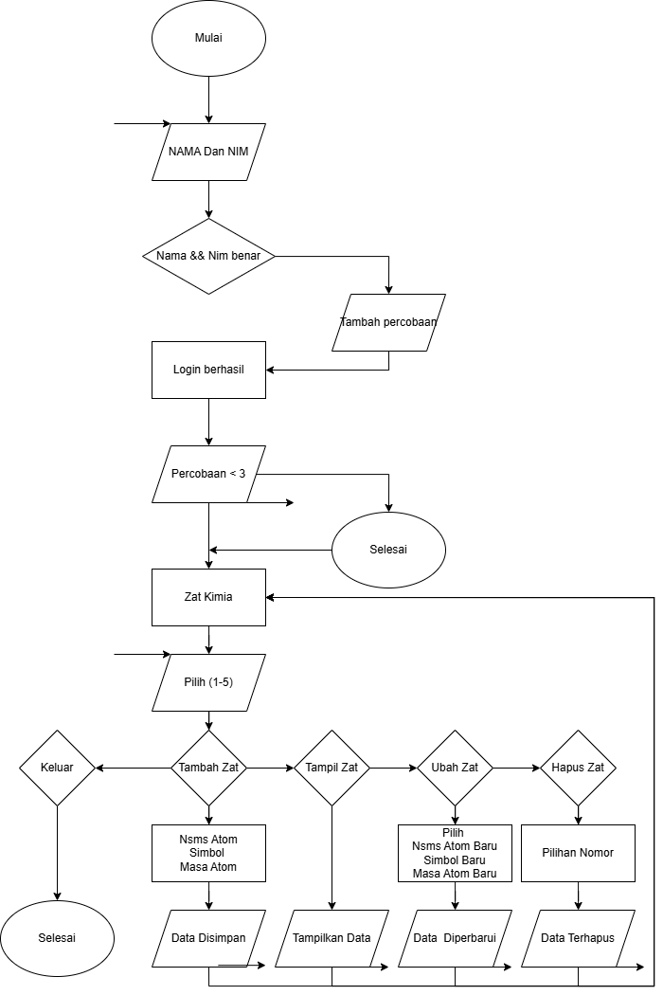

2. Deskripsi Singkat Program
Sebuah Program CRUD sesuai dengan judul yang di masukkan ,judul saya Adalah zat kimia Jadi Program yang di buat Adalah CRUD Zat Kimia
3. Source Code
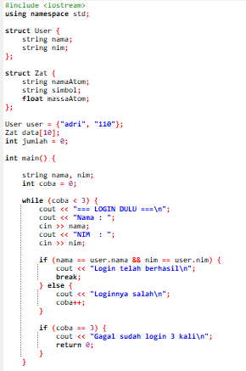

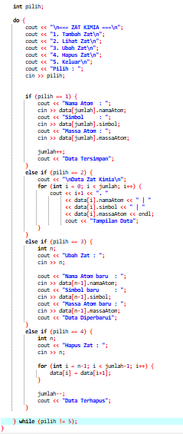

4. Hasil Output
(Sertakan tangkapan layar atau hasil output dari program setelah dijalankan.)
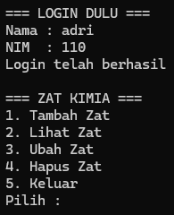
Gambar 4.1
Gambar <Login dan Fitur Utama>
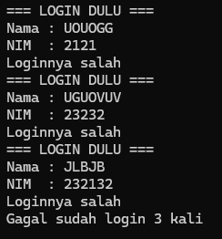
Gambar 4.1.1
Gambar <Login apabila masukan 3 kali kesalahan>

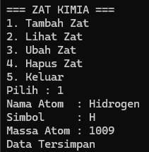
Gambar 4.2
Gambar <Pilihan 1><memasukan Data zat kimia>
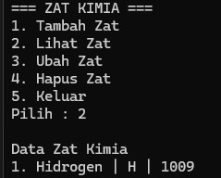
Gambar 4.3
Gambar <Pilihan 2><menampilkan Zat Kimia>
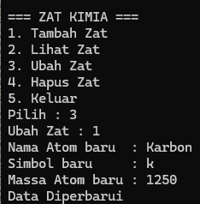
Gambar 4.4
Gambar <Pilihan 3><mengubah Data Zat Kimia>
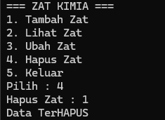

Gambar 4.5
Gambar <Pilihan 5><menghapus Data Zat Kimia>
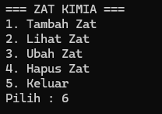
Gambar 4.6
Gambar <Pilihan><memasukan index yang tidak ada>
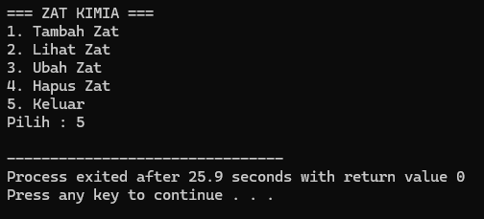
Gambar 4.7
Gambar <Pilihan 5><PROGRAM SELESAI>

5. Langkah-langkah GIT
5.1 GIT Add
5.2 GIT Commit
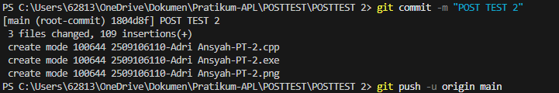
5.3 GIT Push
